华南师范大学
成人高等教育学士学位申请系统
学生端使用说明

目录
1. 成教学生申报流程 1
2. 自考学生申报流程 2

成教学生申报流程
步骤一：登录
成教学生点击http://jxjycjpt.scnu.edu.cn/，使用用户名和密码登录，首次登录用户名为学号，密码为身份证号后6位，点击登录按钮后需修改密码，完成手机号绑定。
步骤二：申报学位
进入到平台后，可查看到当前学位申请的起止时间，和当前学生的申请状态，若已达到学位审核条件的要求，可点击操作列的【申请】按钮申请学位。
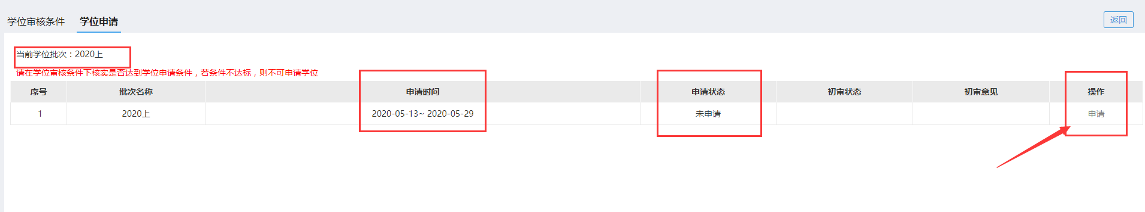
进入申请学位页面后，可查看到学生个人信息，确认无误后点击【申请学位】按钮，系统则会提示：提交申请成功。
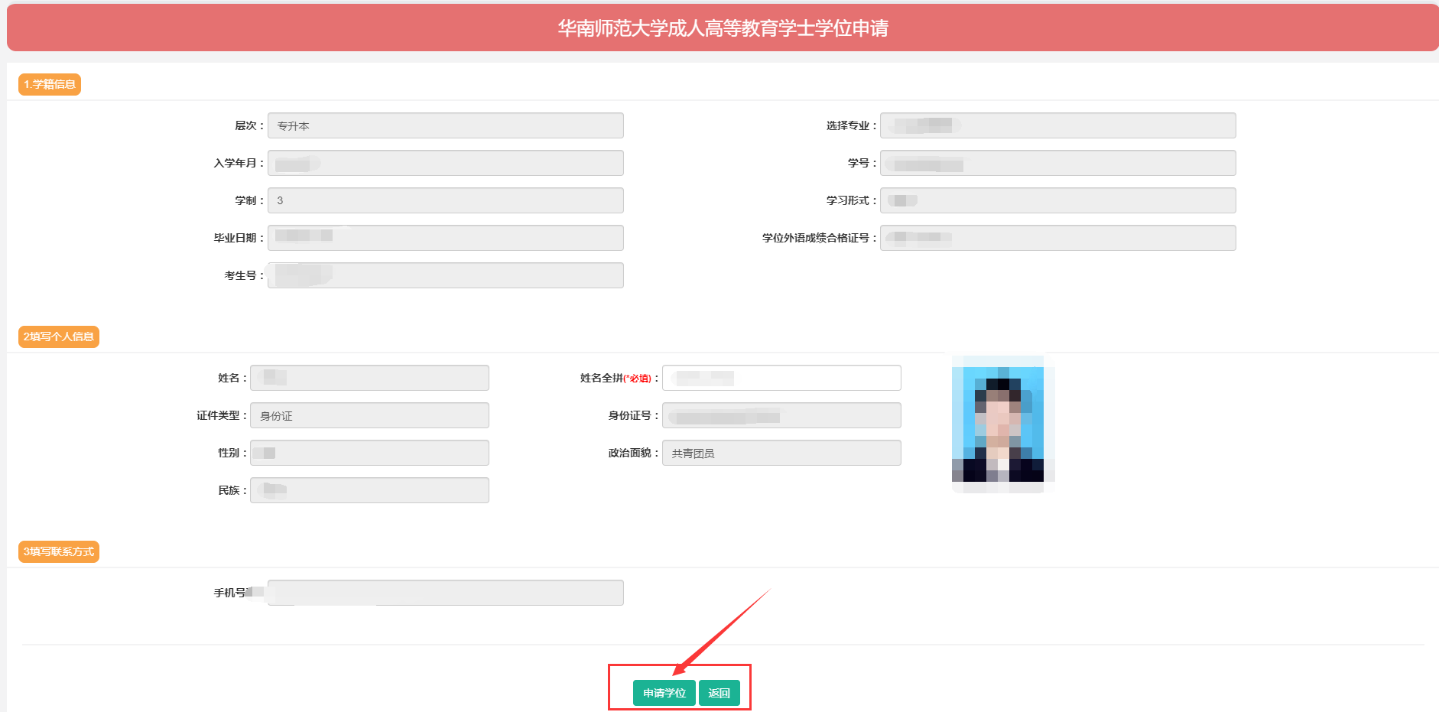
步骤三：查看申请状态
提交完成后，系统会自动跳转到学位申请页面，可查看到当前的申请状态为：已申请，审核状态为：待审核。
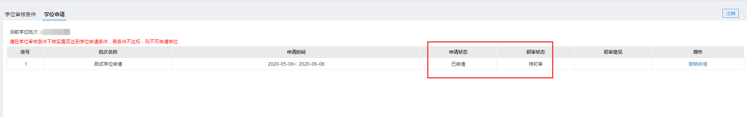

没有满足条件的学生：
若没有达到学位审核条件的要求，操作列的【申请】按钮为置灰状态不可点击，此时可点击右上角的【学位审核条件】，查看哪个条件是不合格的。
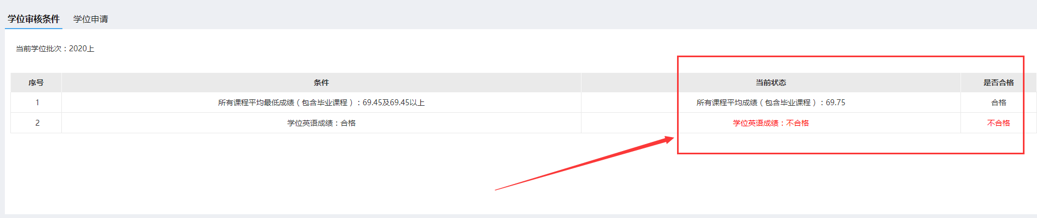

自考学生申报流程
步骤一：登录
自考生点击http://jxjycjpt.scnu.edu.cn/xs/xwsynew/xwsyLogin，在登录的“用户名”处输入“准考证号或身份证号”，在“姓名”处输入“姓名”，点击登录按钮。
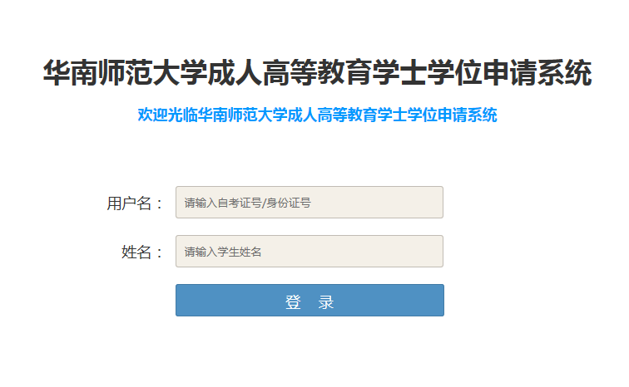
步骤二：申报学位
进入到平台后，可查看到当前学位申请的起止时间，和当前学生的申请状态，若已达到学位审核条件的要求，可点击操作列的【申请】按钮申请学位。

进入申请学位页面后，可查看到学生个人信息，输入姓名拼音、民族、政治面貌和照片，并输入手机号，上传证件照（身份证正反面照片）和毕业证书，完成后点击【申请学位】按钮，系统则会提示：提交申请成功
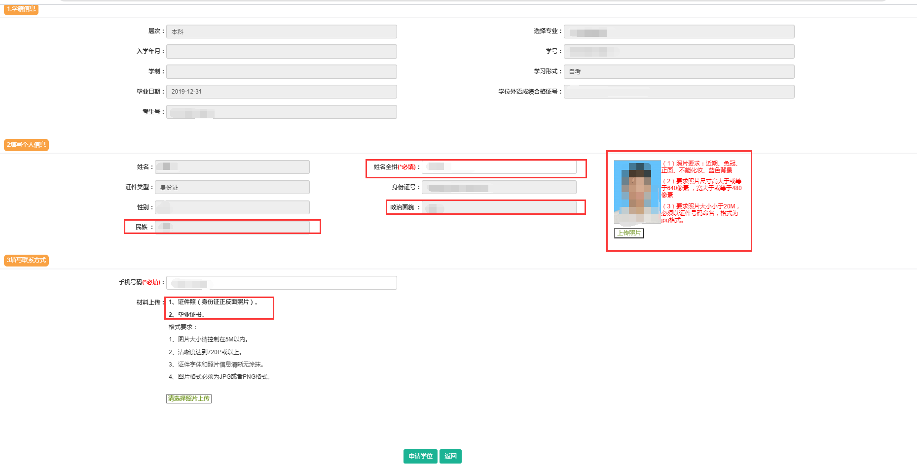
步骤三：查看申请状态
提交完成后，系统会自动跳转到学位申请页面，可查看到当前的申请状态为：已申请，审核状态为：待审核。

没有满足条件的学生：
若没有达到学位审核条件的要求，操作列的【申请】按钮为置灰状态不可点击，此时可点击右上角的【学位审核条件】，查看哪个条件是不合格的。

